MediReservas
Plataforma de Reservas para Consultas Medicas
Arquitectura de Microservicios | MVP 1.0

Elemento | Detalle
Proyecto | MediReservas
Arquitectura | Microservicios
Stack | Node.js, Express, PostgreSQL, NGINX, Docker Compose
Ejecucion | docker compose up --build

Descripcion del problema
Las clinicas pequenas suelen coordinar citas por telefono o mensajeria, lo que provoca doble reserva de horarios, baja trazabilidad, dificultad para administrar disponibilidad medica y poca visibilidad para el paciente. MediReservas centraliza el proceso con servicios desacoplados.

Alcance del MVP
El MVP permite registrar usuarios, iniciar sesion, configurar perfil medico, listar medicos disponibles, publicar disponibilidad, agendar, modificar, reprogramar y cancelar citas, emitir notificaciones internas, agregar pacientes y registrar/consultar resultados basicos de consulta.

Requerimientos funcionales
- Registro e inicio de sesion de usuarios.
- Roles de paciente, medico y administrador.
- Configuracion de perfil medico.
- Publicacion de bloques de disponibilidad.
- Consulta de medicos disponibles, contador de horarios y proximo horario.
- Agendamiento, modificacion, reprogramacion y cancelacion de citas.
- Listado y registro de pacientes desde el portal medico.
- Generacion de notificaciones internas.
- Registro y consulta de resultados medicos basicos.

Requerimientos no funcionales
- Modularidad por dominio y contratos HTTP.
- Ejecucion local reproducible con Docker Compose.
- Seguridad mediante token firmado.
- Trazabilidad con estados y fechas de creacion.
- Consistencia de agenda mediante transaccion SQL y bloqueo de horario.
- Mantenibilidad por separacion de responsabilidades.

Arquitectura y diagramas
La solucion usa NGINX como API Gateway y punto de entrada unico. El gateway enruta llamadas hacia Auth, Agenda, Notifications y Records. Los servicios se comunican por HTTP y persisten datos en PostgreSQL para simplificar la ejecucion local del MVP.

Diagrama de arquitectura general
Fuente editable: docs/diagrams/arquitectura-general.mmd
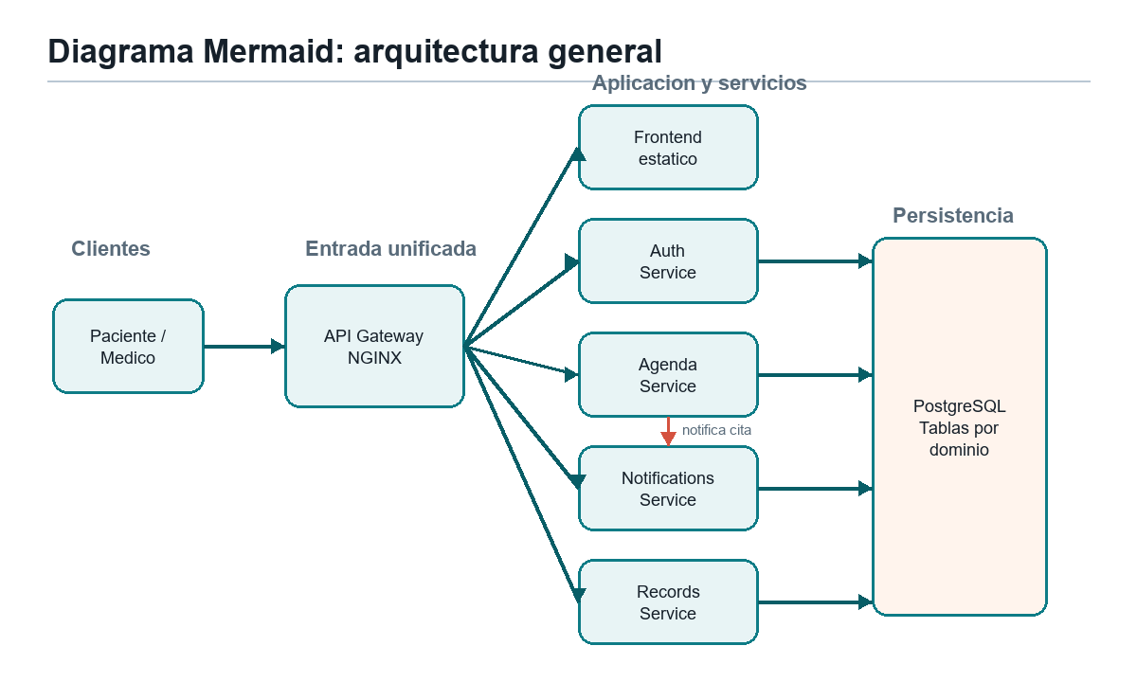

Diagrama de casos de uso
Fuente editable: docs/diagrams/casos-uso.mmd
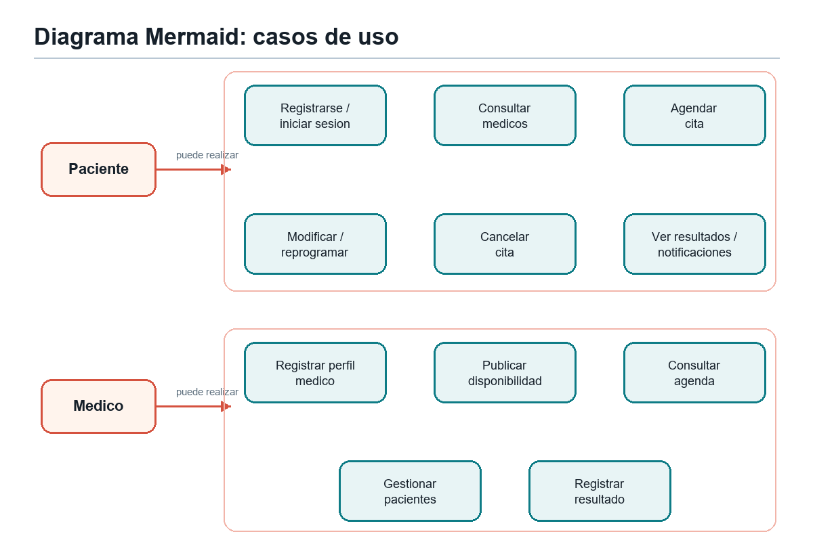

Diagrama de secuencia: agendar cita
Fuente editable: docs/diagrams/secuencia-agendar-cita.mmd
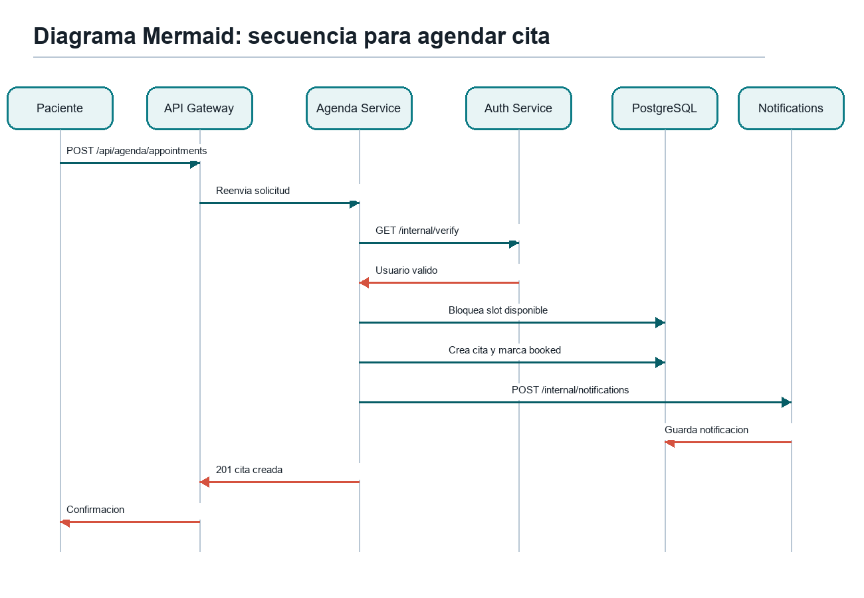

Stack tecnologico
Capa | Tecnologia | Justificacion
Gateway | NGINX | Entrada unificada y reverse proxy.
Servicios | Node.js + Express | Ligero y adecuado para APIs REST.
Base de datos | PostgreSQL 16 | Transacciones ACID para evitar doble reserva.
Frontend | HTML, CSS y JavaScript | Interfaz simple para demostrar el MVP.
Infraestructura | Docker Compose | Ejecucion multi-contenedor local.

Modelo de datos
Entidad | Responsabilidad
auth_users | Usuarios, credenciales y roles.
agenda_doctors | Perfil profesional del medico.
agenda_availability_slots | Bloques de disponibilidad.
agenda_appointments | Citas entre paciente y medico.
notification_messages | Notificaciones internas.
record_results | Resultados o notas de consulta.

Decisiones tecnicas y trade-offs
- NGINX se usa como gateway para mantener un punto de entrada claro.
- La comunicacion entre servicios es HTTP sincrona por simplicidad del MVP.
- Se usa una sola instancia PostgreSQL local con tablas por dominio; en produccion podria separarse por servicio.
- Auth Service centraliza validacion de tokens para no duplicar seguridad.
- Agenda Service usa transacciones y bloqueo de fila para prevenir doble reserva.

Evidencia del sistema
- Portal paciente disponible en http://localhost:8081.
- Portal medico disponible en http://localhost:8082.
- Smoke test automatizado disponible en scripts/smoke-test.ps1.
- Contenedores verificados: postgres, auth, agenda, notifications, records y gateway.

Captura: portal paciente
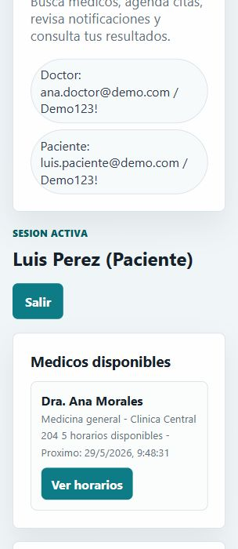

Captura: portal medico
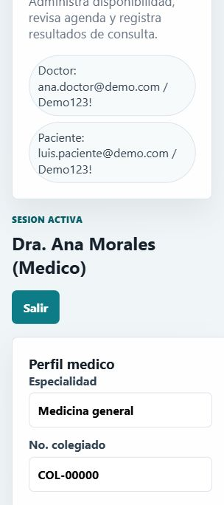

Instrucciones de ejecucion
- Abrir PowerShell y ejecutar: cd "C:\Users\USUARIO\Documents\fernando\fernando proyecto analisis".
- Ejecutar: docker compose up --build.
- Abrir portal paciente en http://localhost:8081.
- Abrir portal medico en http://localhost:8082.
- Ejecutar prueba automatizada: .\scripts\smoke-test.ps1.

Conclusiones
MediReservas evidencia separacion de responsabilidades, contratos de API, comunicacion entre servicios, despliegue local con contenedores y una solucion ejecutable coherente con microservicios.

